采购需求
一、采购标的清单
序号 | 采购标的 | 对应中小企业划分标准所属行业
1 | 沭阳县药用菊花种植示范项目（第二期）生物质燃料锅炉采购安装项目 | 工业（制造业）
二、项目概况
1、项目名称：沭阳县药用菊花种植示范项目（第二期）生物质燃料锅炉采购安装项目
2、采购内容：为推广菊花种植的鲜花烘干提供蒸汽，采购一台8吨生物质燃料锅炉及相关配套设施，含连接设备管路、保暖层、储滤水罐、锅炉房内承重地基、增压配电箱及安装等。8吨生物质燃料锅炉全套，含锅炉本体、本体阀门、匹配烘干机的升压配电箱与仪表等。
3、工期：合同签订后，25日历天内完成安装调试并验收合格。
4、质量要求：合格（性能达到烘干一体机热能需求）。
5、质保期：设备整体质保期1年，主要部件（如锅炉、水泵等）质保期2年。
6、核心产品：锅炉。
三、付款方式
预付款：签订合同后支付合同总价款的10%；
进度款：设备全部进场（供货至采购人指定地点）支付合同总价款的20%；安装调试完成并经采购人验收合格后支付合同总价款的60%，余款于团队指导完成后支付。（采购人可以采用数字人民币方式支付合同价款）
资金支付的时间：收到供应商发票10个工作日内；
资金支付的条件：满足相应阶段的要求且收到供应商发票；
注：在签订合同时，供应商明确表示无需预付款或者主动要求降低预付款比例的，采购人可不适用预付款规定。
- 项目清单
1、设备及参数清单
序号 | 设备名称 | 数量 | 单位 | 设备材质及配套内容 | 技术参数要求
1 | 8吨生物质燃料蒸汽锅炉 | 1 | 套 | 详见锅炉及配套辅机要求 | (1)额定蒸发量≥8t/h  (2)额定蒸汽压力：1.25MPa  (3)额定蒸汽温度:194℃  (4)给水温度：20℃  (5)稳定运行工况范围：80%～100%  (6)水压试验压力：1.65MPa  (7)辐射受热面积：31.2㎡，对流受热面积：187.5㎡  (8)省煤器传热面积：174.4㎡  (9)测试热效率：85.24%  (10)排污率：3%  (11)炉排面积：10.93㎡  (12)排烟温度：118.91℃  (13)燃料要求：生物质低位发热值14885kJ/kg  (14)总耗电量：≈112kW  (15)过量空气系数：1.5  (16)燃料消耗量：1692.08kg/h  (17)本体耗钢量：11756kg  (18)水容积≥10.5m³
(19)排放标准：需符合当地环保要求，如氮氧化物、烟尘排放限值，如：烟尘≤30mg/m³，二氧化硫≤50mg/m³，氮氧化物≤150mg/m³。
(20)设计热效率：85.24%
（21）蒸汽干度：98%
（22）锅炉表面温度：＜50℃
（23）排烟空气系数：1.5%
（24）燃烧方式：层燃，机械传动
（25）钢结构耗钢量：8.7T
（26）炉排用钢量：18.3T
（27）锅炉总体耗钢量：＞39T
（28）锅炉尺寸：8200x3200x5700mm
（29）燃料消耗量：14885.kg/h
（30）烟气黑度：＜1格林曼
（31）最大运输重量：上节30T、下节35T、总重65T
（32）锅筒：φ900mm*1600mm*16mm,材料是Q245R钢板
（33）封头：φ900mm*1600mm*16mm,材料是Q245R钢板
（34）左右集箱：φ219mm*6mm,材料是20号无缝钢管
（35）前中集箱：φ159mm*6mm,材料是20号无缝钢管
（36）下降管Ⅱ与连通管I：φ133mm*6mm，材料是20号无缝钢管
（37）下降管I与中集箱连通管：φ108mm*6mm，材料是20号无缝钢管
（38）受热面管：φ51mm*3mm，材料是20号无缝钢管
（39）主汽管：DN150铸钢
(40)安全阀：DN80铸钢
（41）给水阀：DN50铸钢
(42)排污阀：DN40铸铁
（43）排烟出口：φ600mm
2 | 燃料支架 | 1 | 个 | 燃料支架架在燃料传输带的底端，支撑生物质料包 | 100槽钢/Q235钢板/厚4mm/共计15m，角焊缝焊接，支撑3吨重量
3 | 上料斗 | 1 | 个 | 生物质颗粒经燃料传输带传送至上料斗，经上料斗输送至链条炉排进料口 | 1400mmX600mmX700mm和材质Q235钢板，容积0.5立方，材料厚度6毫米钢板，焊接，与链条炉排一体
4 | 燃料传输带 | 10 | 米 | 输送生物质颗粒至链条炉排进料口 | 输送带材质：橡胶人字带，厚度8mm，宽度600mm，  尺寸参数：外形尺寸约为W=700mm*10000mm≈4500mm  框架：2.0mm镀锌钢板折弯橡胶人字皮带  驱动：3千瓦摆线针减速电机  支腿：40mm*60mm加三面挡边,挡板材质Q235钢板，厚度是2mm
5 | 进料口 | 1 | 个 | 输送生物质颗至链条炉排的内部燃烧 | 进料口尺寸长度2100mm*高度250mm，耐火水泥浇注料
6 | 预备水箱10吨 | 1 | 个 | 储存进入锅炉的软化水.水箱尺寸为2.5m*2m*2m内层侧边材料为304不锈钢，厚度是1.2mm/1.5mm,顶部材料是201不锈钢，厚度为1.0mm,地板材料为304不锈钢，厚度是1.5mm，保温材料为聚乙烯，厚度5cm, | 预备水箱，供应商按照场地实际情况分配吨数和个数经采购人同意方案实施。
7 | 设备地基 | 1 | 处 | 详见后附：地基图 | 炉排基础47平方米，硬化面积/C30水泥浇筑，地基承重吨数100吨，
8 | 水池 | 2 | 个 | 脱硫脱硝沉淀用 | 4.5米*2.5米沉淀池2个，砖砌，脱硫脱硝沉淀用
9 | 排烟管道 | 35 | 米 | 锅炉排放烟气用 | 烟筒尺寸是φ600，材料Q235钢板，长度35米
10 | 烘干机对接的管路 | 150 | 米 | 锅炉所产出的蒸汽，经管道输送至用汽设备 | 分气缸至烘干机连接管路为DN80，一共5路，总长为φ89*4（20号钢）的无缝钢管150米，管路与分气缸法兰连接，无缝钢管之间的连接为对接焊
11 | 保温层及水电线路安装等 | 150 | 米 | 减少蒸汽管道的热量损失 | 玻璃棉保温层φ89*50mm（厚），150米，包裹在主汽管道，  50平方铜线50米，10平方铜线30米，
12 | 平台爬梯 | 1 | 项 | 前面平台尺寸为4000mm*800mm，材质为3mm钢板焊接成型；爬梯是6000mm*600mm，爬梯长度6米，宽度0.6米，材质为40mm*40mm方管，厚2mm，材质Q235钢焊接，带安全围栏，根据锅炉实际情况安装，位置需经采购人同意。
13 | 配电柜 | 1 | 项 | 电源：380V50Hz三相四线350千瓦（锅炉及烘干一体机供电以及连接配电箱线等）
14 | 检测环保设备 | 1 | 套 | 关于本项目安装锅炉排放气体检测通过相关监管部门要求。
15 | 其他 | 1 | 项 | 本项包含设备所有的配件、辅材（包含但不限于以下辅材）、运输、装卸、安装、人工、产品损耗、报验、检测、检验、售后服务、税费及产品交付使用过程中涉及的其他一切费用。
- 锅炉及配套辅机要求：
序号 | 货物名称 | 规格型号 | 单位 | 数量 | 备注
一 | 锅炉部分
⑴ | 锅炉主机 | 8吨 | 台 | 1
⑵ | 钢制烟囱 | Φ600*35米 | 套 | 1
⑶ | 烟气节能器 | LNQ-8 | 套 | 1
⑷ | 高压引风机 | 9-26-11.2 | 台 | 1
⑸ | 变频鼓风机 | 4-72～6C | 台 | 1
⑹ | 二次风机 | 9-19～4A | 台 | 1
⑺ | 锅炉控制柜 | PLC-8液晶控制系统 | 台 | 1
⑻ | 锅炉给水泵 | 18.5千瓦 | 台 | 2
⑼ | 分汽缸 | Φ426 | 台 | 1
⑽ | 水处理设备 | 10m³ | 台 | 1
⑾ | 炉排减速器 | GL-10W | 台 | 1
⑿ | 出渣系统 | 链板式1.5kW | 台 | 1
⒀ | 上料系统 | 皮带式 | 台 | 1
⒁ | 多管除尘器 | DG-8 | 台 | 1
⒂ | 布袋除尘器 | DMC-480 含空压机气罐 | 套 | 1
⒃ | 脱硫设备 | 8吨 含加药装置 | 台 | 1
⒄ | 脱硝设备 | 8吨 含加药装置 | 台 | 1
二 | 本体阀门与仪表
⑴ | 压力表 | Y150 | 只 | 3
⑵ | 压力表弯管 | 国标 | 只 | 1
⑶ | 压力旋塞 | 国标 | 只 | 3
⑷ | 弹簧安全阀 | A48Y-1.6C DN80 | 只 | 2
⑸ | 水位计控制器 | X49F-1.6 | 套 | 2
⑹ | 出汽阀 | 1.6 DN150 | 只 | 1
⑺ | 给水阀 | 1.6 DN50 | 只 | 1
⑻ | 排污阀 | 1.6Q/ DN40 | 只 | 5
⑼ | 排污阀 | 1.6Q/ DN25 | 只 | 1
⑽ | 副汽阀 | 1.6 DN25 | 只 | 1
⑾ | 压力控制器 | 0.3-1.6mpa | 只 | 1
⑿ | 温度传感器 | 0-400° PT100 | 个 | 2
⒀ | 取样器 | 273 | 台 | 1
三 | 技术资料
⑴ | 总图 |  | 份 | 1
⑵ | 锅炉本体 |  | 份 | 1
⑶ | 阀门仪表 |  | 份 | 1
⑷ | 锅炉基础 |  | 份 | 1
⑸ | 汇总表 |  | 份 | 1
⑹ | 使用说明书 |  | 份 | 1
⑺ | 质量证明书 |  | 份 | 1
⑻ | 监检证书 |  | 份 | 1
⑼ | 出厂清单 |  | 份 | 1
- 系统安装所需材料配件：
序号 | 名 称 | 单 位 | 数 量
1 | Φ159截止阀 | 台 | 2
2 | Φ108截止阀 | 个 | 1
3 | Φ89截止阀 | 个 | 1
4 | Φ50截止阀 | 台 | 6
5 | Φ25截止阀 | 台 | 3
7 | Φ25疏水阀 | 台 | 1
8 | Φ25法兰球阀 | 台 | 4
9 | Φ20截止阀 | 台 | 1
10 | Φ15截止阀 | 台 | 3
11 | Φ40快速排污阀 | 台 | 5
12 | Φ50快速排污阀 | 台 | 1
13 | 球型排污阀 | 台 | 5
14 | 球型排污阀 | 台 | 1
15 | Φ50法兰止回阀 | 台 | 3
16 | 对夹止回阀 | 台 | 2
17 | Φ159法兰片 | 片 | 2
18 | Φ133法兰片 | 片 | 1
19 | Φ108法兰片 | 片 | 2
20 | Φ50法兰片 | 片 | 20
21 | Φ40法兰片 | 片 | 12
22 | Φ25法兰片 | 片 | 5
23 | Φ15法兰片 | 片 | 16
24 | Φ159垫片 | 片 | 6
25 | Φ133垫片 | 片 | 2
26 | Φ108垫片 | 片 | 2
27 | Φ108垫片 | 个 | 5
28 | Φ89垫片 | 个 | 5
29 | Φ50垫片 | 个 | 30
30 | Φ40垫片 | 个 | 20
31 | Φ25垫片 | 个 | 20
32 | Φ20垫片 | 个 | 2
33 | Φ15垫片 | 片 | 20
34 | Φ159大弯 | 片 | 2
35 | Φ133小弯 | 片 | 2
36 | Φ108小弯 | 片 | 2
37 | Φ50大弯 | 片 | 10
38 | Φ51大弯管 | 根 | 6
39 | Φ25小弯 | 片 | 2
40 | 16×60丝 | 条 | 300
41 | 20×80丝 | 条 | 100
42 | 12×30丝 | 条 | 300
43 | 10×30丝 | 条 | 200
44 | 16×100丝 | 条 | 8
45 | Φ150压力表 | 个 | 5
46 | 压力表弯 | 个 | 4
47 | 压力大表弯 | 标配 | 1
48 | 旋塞 | 个 | 5
49 | 生料带 | 盒 | 20
50 | Φ15不锈钢球阀 | 个 | 3
51 | 15管子（1.5米长） | 根 | 3
52 | 石棉绳 | 捆 | 1
53 | 50-80变头 | 台 | 1
54 | 无缝钢管159 | 米 | 12
55 | 无缝钢管125 | 米 | 12
56 | 无缝钢管57/51 | 米 | 50
57 | 无缝钢管32 | 米 | 12
58 | 无缝钢管15 | 米 | 36
59 | 无缝钢管20 | 米 | 100
60 | 槽钢14# | 米 | 24
61 | 槽钢6# | 米 | 48
62 | 角铁5*5 | 米 | 36
63 | 取样器及配件 | Φ273 | 1
64 | 15内丝弯头 | 个 | 1
65 | 15内丝三通 | 个 | 1
66 | 15活结 | 个 | 1
67 | 15对丝长4短4 | 个 | 8
68 | 15丝堵（堵头） | 个 | 4
69 | 15无缝对丝10 cm | 个 | 4
70 | 筑炉密封浇筑材料 | 套 | 1
71 | 除尘安装材料 | 套 | 1
72 | 节能器安装材料 | 套 | 1
73 | 电器安装材料 | 套 | 1
- 锅炉控制柜要求：
序号 | 名称 | 规格型号 |  | 单位 | 数量 | 备注
1 | 琴台式柜体 | 约：高1200mm×宽1200mm×厚600mm |  | 台 | 1
2 | 可编程控制器CPU | SR30 |  | 台 | 1
3 | 模拟量输入模块 | AE08(8AI) |  | 块 | 2
4 | 模拟量输出模块 | AQ04（4AO） |  | 块 | 1
6 | 编程软件 | MicroWinv4.0sp6 |  | 套 | 1
7 | 10寸彩色液晶触摸屏 | Smart1000IE |  | 台 | 1
8 | 通讯电缆 | PLC/HMI |  | 根 | 1
9 | 控制软件 | YLZK-V1.0 |  | 套 | 1
10 | 液位变送器 | LW-C5 |  | 套 | 1
11 | 一进一出安全隔离栅 | 4～20mA |  | 个 | 5
12 | 一进两出隔离栅 | 4～20mA |  | 个 | 1
13 | 流量积算仪 | / |  | 块 | 2
14 | 直流电源 | ABL2REM24045H 24V/4.5A |  | 块 | 1
15 | 控制电源 | 10A-1P |  | 只 | 1
16 | 除渣机  约1.1kW | 断路器 | 16A-3P | 只 | 1
17 | 除渣机  约1.1kW | 接触器 | 09A | 套 | 1
18 | 除渣机  约1.1kW | 热过载 | 10A | 套 | 1
19 | 炉排减速机  约1.5kW | 断路器 | 16A-3P | 只 | 1
20 | 炉排减速机  约1.5kW | 接触器 | 09A | 套 | 1
21 | 炉排减速机  约1.5kW | 热过载 | 10A | 套 | 1
22 | 炉排减速机  约1.5kW | 调速器 | / | 套 | 1
23 | 提升式上煤机  约2.2KW | 断路器 | 16A-3P | 只 | 1
24 | 提升式上煤机  约2.2KW | 接触器 | 12A | 套 | 1
25 | 提升式上煤机  约2.2KW | 热过载 | 10A | 套 | 1
29 | 给水泵  约18.5kW*2 | 断路器 | 63A 3P | 只 | 1
33 | 给水泵  约18.5kW*2 | 变频器 | 18.5 | 台 | 1
34 | 给水泵  约18.5kW*2 | 接触器 | 50A | 套 | 4
35 | 给水泵  约18.5kW*2 | 热过载 | 28A | 只 | 2
36 | 中间继电器 | HHC |  | 套 | 1
37 | 转换开关\急停 | / |  | 套 | 1
38 | 指示灯 | / |  | 套 | 1
39 | 声光报警器 | / |  | 只 | 1
40 | 变压器 | 36V |  | 台 | 1
41 | 接线端子 | 6㎡ 4㎡ 2.5㎡ 等等 |  | 套 | 1
42 | 控制柜辅材 | 电线、线槽、触头、保险等等 |  | 套 | 1
动力柜
1 | 立式柜 | 约：2200*1000*600 |  | 台 | 1
2 | 总电源 | 400A-3P |  | 只 | 1
3 | 控制回路电源 | 10A-1P |  | 只 | 1
4 | 鼓风机  约30kW*1 | 断路器100A |  | 只 | 1
5 | 鼓风机  约30kW*1 | 变频器30kW |  | 只 | 1
6 | 引风机  90kW*1 | 变频器250A |  | 只 | 1
7 | 引风机  90kW*1 | 变频器90kW |  | 只 | 1
8 | 中间继电器 | HHC系列 |  | 套 | 1
9 | 电压表 | 450V |  | 只 | 1
10 | 电流表 | 400/5 |  | 只 | 3
11 | 互感器 | 400/5 |  | 只 | 3
12 | 转换开关\急停 | / |  | 套 | 1
13 | 指示灯 | / |  | 套 | 1
14 | 接线端子 | 6㎡ 4㎡ 2.5㎡ 等等 |  | 套 | 1
15 | 风扇、电线其他耗材等等 | / |  | 套 | 1
一次仪表
温度
1 | 炉膛温度 | K型 1300℃ L=1000mm | 支 | 1
2 | 排烟温度 | PT100 500℃ L=300mm | 支 | 1
3 | 省煤器出烟温度 | PT100 500℃ L=300mm | 支 | 1
4 | 多管除尘出烟温度 | PT100 500℃ L=300mm | 支 | 1
5 | 给水温度 | PT100 500℃ L=100mm | 支 | 1
1 | 炉膛压力 | ±1000Pa | 只 | 1
2 | 给水压力 | 1.6MPa | 只 | 1
3 | 蒸汽压力 | 压力控制器 | 只 | 1
4 | 蒸汽压力 | 1.6MPa | 只 | 1
1 | 水位检测 | 水电极筒（含五根水电极） | 套 | 1
2 | 汽包液位 | 平衡容器+三阀组 | 套 | 1
3 | 汽包液位 | 差压变送器 | 只 | 1
4 | 给水流量计 | 约DN150 PN2.5 | 套 | 1
5 | 蒸汽流量计 | 约DN50 PN2.5 | 套 | 1

附：地基图
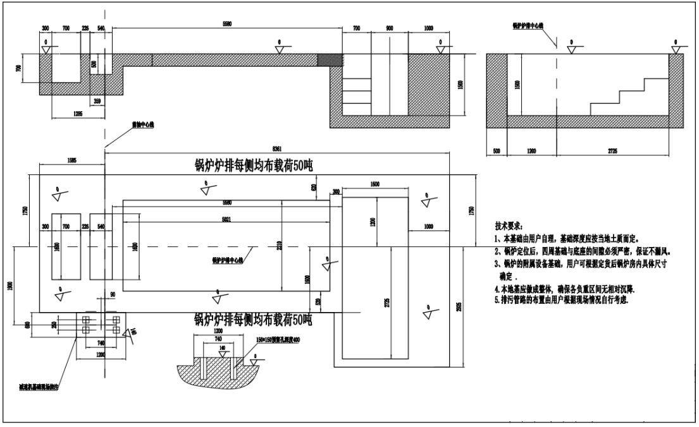

附：厂房示意参考图，供应商自行勘察场地，具体以场地实际数据为准。

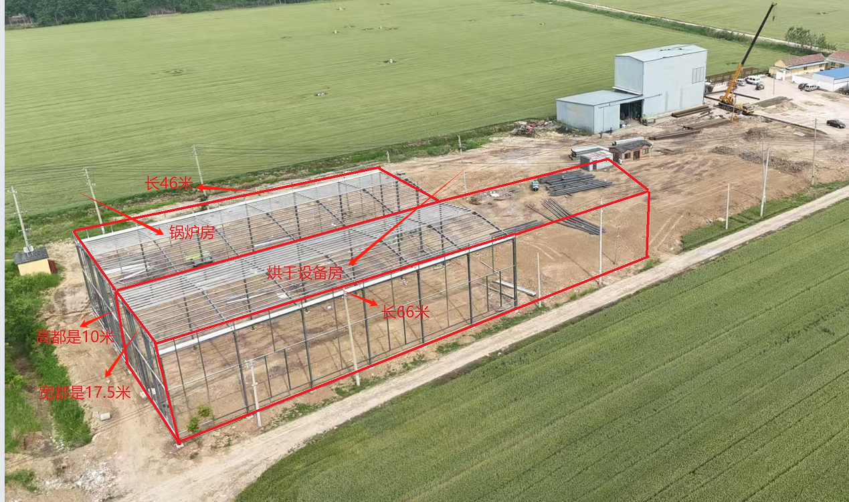

注：上述技术参数及功能要求，仅供供应商更好地理解采购人对设备的需求，不能理解为唯一指定，只要优于或相当于其技术参数或功能要求的，均可视为响应。

- 项目实施方案
针对本项目提供项目实施计划、验收方案，管理力量、技术人员培训、培训计划及售后服务方案等内容，要求结构严谨，内容完整详实，能够针对采购项目内容要求而细化制定，供货及安装及时到位，整个方案语言表述准确清晰。
（一）实施计划
供应商须按照采购文件要求制定详细的项目实施计划，内容包括涉及产品到场日期、现场安装、进度计划、人员培训、现场安装、调试、设备使用维护等。
（二）货物进度安排
供应商按照本项目的产品到货日期安排、施工及设备安装计划等制定详细的进度安排方案。进度安排详细合理、各环节衔接紧凑、能圆满完成采购文件要求。
（三）培训方案
成交供应商须为采购人提供现场免费安装、调试设备，进行操作试验，直至运行正常。为设备操作人员提供现场免费的操作及维护培训，同时提供2个去设备制造公司免费培训2～3天的名额。
（四）售后服务方案
供应商在验收合格后，须提供质保期内维修服务（人为损坏除外）。技术支持响应时间。在售后服务期内，投标人服务时间应为24小时内到达现场解决问题；也可通过远程支持等方式满足时效要求。
（五）质量保障方案
供应商按照本项目的产品，制定详细质量保障措施、产品生产质量管理计划、质量控制措施、出厂检验标准以及测试程序等方案。
六、验收标准及要求
（一）验收标准
1、按照采购文件、投标文件、合同的约定及相关标准，对供应商每一项技术、服务、安全标准的履约情况检验（确认）而后收下。验收标准是采购人对供应商履行合同进行检验的依据，供应商须服从采购人安排要求。
2、按验收步骤，分为常规验收和技术验收：
常规验收：是指检验采购标的外包装是否完好无损，数量及配置是否与投标文件一致，文档资料（包括出厂合格证等）是否齐全。
技术验收：是指经常规验收合格后，提供的供货服务是否与合同、国家强制验收规范及投标文件一致，质量检测结果是否在正常检测范围内（如果需要的话，应用质量检测工具或委托国家认可的质量检测机构对可以检测的技术参数进行检测）。采购单位对中标方提供的货物结合产品性能及质量有国家标准的应符合国家标准。无国家标准的应符合行业标准、地方标准或者其他标准、规范，并满足文件要求。
（二）验收要求
1、供应商交货前应对产品做出全面检查和对验收文件进行整理，并列出清单，作为采购人验收和使用的技术条件依据，检验的结果应随服务一起提交采购人。
2、初验：合同签订后20天内将货物送至采购人指定地点并安装调试完毕，供应商需要向采购人提交项目初验技术资料以及初验申请单，采购人收到申请后3个工作日内组织初验并按照合同约定以及响应文件中的产品技术标准进行验收无问题后签署初验单。
4、终验：初验合格后进入运营期，运营期满3个月，无技术与质量问题，供应商向采购人提交项目验收技术资料以及终验申请单，采购人收到申请后3个工作日内组织终验且验收无问题后签署终验单。
5、供应商应负责在项目验收后将所有设备的产品说明书、安装手册、技术文件、资料及安装、验收报告等文档汇集成册交付设备使用单位。
（三）验收责任
1、货物交付后，在交付前应仔细检查货物自身无缺陷后方可供货，如果存在货物破损、自身材质、规格等质量缺陷，采购人有权要求将货物退场，由此引起的一切后果由供应商承担。
2、供应商供货时采购人按照此文件验收，验收不合格的，供应商需无条件整改，整改后还是不合格的，采购人有权解除合同，给采购人造成的其他损失由供应商承担。投标人所提供的材料必须是真实的，如发现造假，采购人将按照弄虚作假上报主管部门。
3、验收后，如果货物的质量、规格与合同规定不符，或在质量保证期内发现货物是有缺陷的（包括潜在缺陷或使用不符合要求的材料），采购人可以请法定检验机构进行检测（检测费由供应商承担），有权凭其出具的检验报告向供应商提出索赔，并承担相应的一切后果。
七、其他要求
1、供应商提供符合国家质量检测标准的全新、未使用过的货物(包括所有零配件、专用工具等)，表面无划伤，无碰撞，无任何缺陷隐患，在中国境内可依常规安全合法使用，并附有原始厂商的装箱单、完整的技术资料及相应的中文说明等相关资料，必须提供设备的供货配置清单。若中标货物质量不符合采购文件要求，采购人有权拒收货物。供应商在交货时必须提供主要产品生产厂家供货证明书。供应商货物若与标书上列明的货物型号、技术指标等不相符，有造假现象的，一经查出，将终止合同，并承担由此给采购人带来的损失。
2、本项目不接受备选的投标方案或有选择的报价，只允许有一个报价。投标报价内容包括：清单包含设备费用、辅材费、安装费、调试费、措施项目费、规费、税金等一切费用，投标方自行考虑自主报价，投标报价内容包括：货物本身价格、配件、所有辅材、运输、装卸、人工、安装、产品损耗、报验、检测、检验、售后服务、税费及产品交付使用过程中涉及的其他一切费用。
3、供应商报价时应充分考虑所有可能影响到报价的因素，一旦评标结束最终中标，如发生漏、缺、少项，都将被认为是中标人的报价让利行为，损失自负。
4、设备应本着安全、节能、环保、低破碎、经济实用、可靠性高、低作业成本、自动化程度高、便于操作的原则，并要求考虑到人员操作水平和维护能力，应主要采用在国内知名厂商生产的配件产品，方便配件采购，最终为用户提供一套性价比高的烘干成套设备。
5、所有零部件都应标准化，尽可能减少备件库存。所采用的标准应列在投标文件清单的资料中；
6、所有设备都应有永久固定铭牌，铭牌应为中文标明产品名称、型号、主要参数、生产厂家、出厂编码及日期等；
7、在易发生危险的作业场所，应设置安全警示牌，以提醒操作者注意安全。所有高空人能涉足之处，均应设置牢固的围栏和扶手。采用方管作为脚踏件的垂直爬梯，对接或焊接位置应足够牢固，不会造成爬梯脱落而发生危险。
8、本项目在沭阳县章集街道推广种植约1100亩菊花烘干使用（与烘干一体机配套安装使用），如因供应商供货设备原因导致项目无法运营或正常生产的，后果供应商自负。

